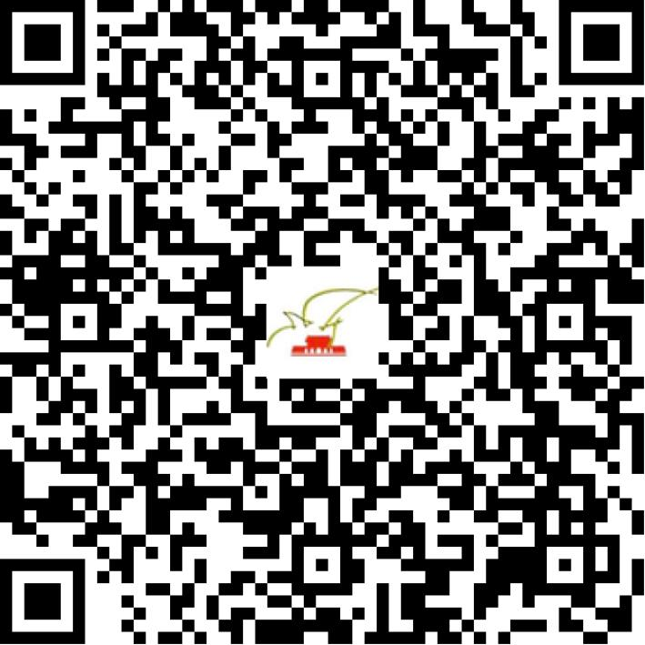

京演（机构）〔2016〕2607号

2021 | 年 | 06 | 月 | 15 | 日

名 称 | 北京时尚当道国际模特经纪有限公司
住 所 | 北京市朝阳区左安门外饮马井1号院2号楼-1至2层2单元103内1至2层
法定代表人 | 刘晓丰
主要负责人
类 型 | 有限责任公司
单位类别 | 演出经纪机构
使用面积
首次发证日期 | 2016年02月24日
有效期 | 2022年02月24日
经营范围 | 经营演出及经纪业务
发证机关
编号
许可证有效期届满前30日内办理延续，有效期届满未延续的将依法予以注销。

